**PERANCANGAN DAN PEMBUATAN DATA WAREHOUSE PT SURYA ANUGRATAMA**



**Disusun Oleh:**

|  |  |
| --- | --- |
| NAMA | NIM |
| Elvaret | 20200801037 |
| Sulastri Gajah | 20200801131 |
| Nurni Hayatul Bani | 20200801395 |

Sesi Kelas : KJ 001

Dosen Pengampu : MUNAWAR , S.TP, M. Msi, Ph.D

**FAKULTAS FASILKOM**

**PROGRAM STUDI TEKNIK INFORMATIKA**

**UNIVERSITAS ESA UNGGUL JAKARTA**

**TAHUN 2022/2023**

1. **PENDAHULUAN**

Untuk meningkatkan aktivitas penjualan, sebuah perusahaan bermaksud untuk membangun sistem pemantauan penjualan di perusahaan mereka. Untuk itu serangkaian kegiatan telah dilakukan oleh PT SURYA ANUGRATAMA dengan tujuan meningkatkan aktivitas penjualan mereka. PT SURYA ANUGRATAMA merupakan perusahaan industri yang bergerak dalam memproduksi sepatu dan sendal ternama di Indonesia dan Eropa.  Oleh karena itu diperlukan sebuah sistem yang bisa menunjang kegiatan penjualan agar percepatan dan kecepatan informasi dapat berjalan dengan baik. Harapannya, dengan diimplementasikan Data Warehouse akan memudahkan perusahaan dalam pemantauan aktivitas terkait dengan sistem penjualan mereka seperti penjualan produk apa yang paling tinggi, bagaimana tingkat perbedaan penjualan ekspor dan impor, bagaimana strategi perusahaan yang tepat di masa depan, dan berbagai informasi penting lainnya terkait dengan aktivitas penjualan di PT SURYA ANUGRATAMA.

1. **ANALISIS KEBUTUHAN**

Pembangunan Data Warehouse yang sukses didasarkan pada analisis kebutuhan yang baik. Namun, analisis kebutuhan ini hasilnya sering tidak jelas dan tidak pasti karena seringnya terjadi perubahan bahkan dalam jangka waktu yang pendek. Alasan klasik yang sering dikemukakan adalah pentingnya perubahan bagi perusahaan untuk mengimbangi perubahan yang sangat cepat di dunia bisnis. Dampaknya, analisis kebutuhan yang dilakukan dengan buruk akan mengakibatkan kegagalan banyak proyek perangkat lunak, termasuk proyek Data Warehouse.

Dalam analisis kebutuhan Data Warehouse, butuh pendekatan gabungan yang menggabungkan berbagai pendekatan analisis kebutuhan. Pada kasus ini, akan digunakan pendekatan  multi-driven (kombinasi metode triple-driven klasik: goal-driven, user driven dan data-driven) dan process-driven.

Berdasarkan diskusi dengan tim administrasi dan pimpinan perusahaan (direktur utama, manajer, kepala akuntansi, dan direktur keuangan) di PT SURYA ANUGRATAMA, seluruh kegiatan yang berkaitan dengan aktivitas penjualan, dapat dirumuskan dalam bentuk Flowchart seperti yang digambarkan pada Gambar 1.

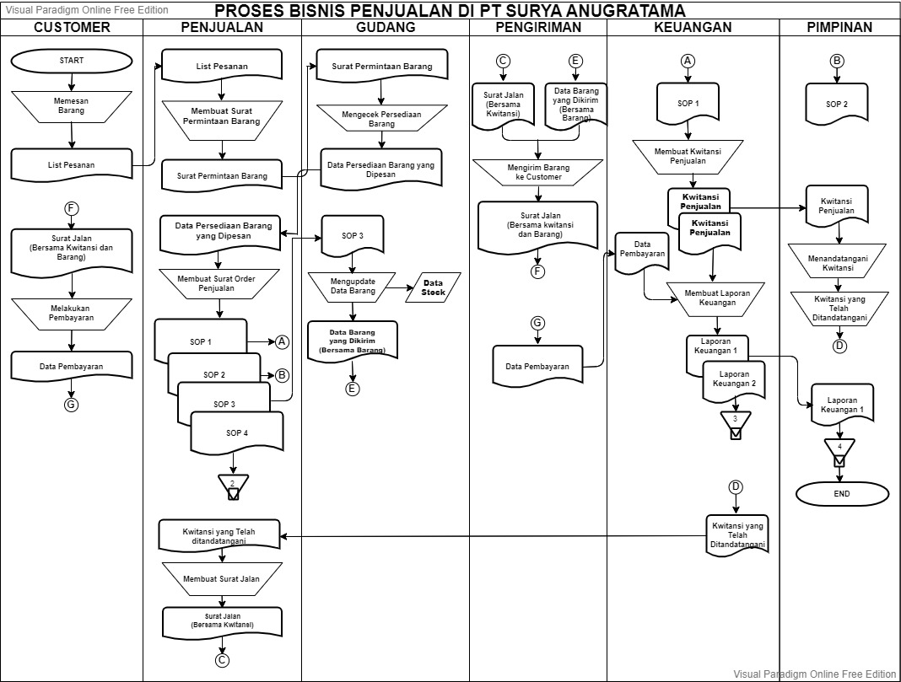

Gambar 1. Sistem penjualan di PT SURYA ANUGRATAMA

Dari gambar 1, terlihat proses penjualan di PT SURYA ANUGRATAMA membutuhkan proses yang lumayan rumit dari proses di gudang sampai jatuh ke tangan customer. Hal terpenting yang terkait dengan sistem penjualan ini adalah data transaksi. Data transaksi merupakan sekumpulan data hasil pencatatan yang berhubungan dengan kegiatan transaksi jual beli pada perusahaan PT SURYA ANUGRATAMA. Dengan data transaksi akan bisa diketahui langkah berikutnya yang perlu dilakukan untuk memantau penjualan produk apa yang paling tinggi, tingkat perbedaan penjualan ekspor dan impor, dan menentukan strategi perusahaan yang tepat di masa depan.

Untuk mendapatkan subjek area yang menjadi focus perhatian pengambil keputusan digunakanlah pendekatan goal-driven dengan menekankan kepada KPI (Key Performance Indicator) dan target pengguna. Berdasarkan hasil diskusi dengan Direktur utama dan direktur keuangan mengungkapkan bahwa KPI untuk data transaksi penjualan adalah perhatian utama direktur. Oleh karena itu, KPI untuk aktivitas transaksi penjualan harus dimasukkan dalam laporan Data Warehouse. KPI transaksi penjualan dapat dieksplorasi lebih detail pada Tabel 1.

Tabel 1. Indikator Kinerja Kunci (KPI) Untuk Aktivitas Penjualan di PT SURYA ANUGRATAMA

|  |  |  |  |  |  |  |  |  |  |  |  |  |  |  |  |  |  |
| --- | --- | --- | --- | --- | --- | --- | --- | --- | --- | --- | --- | --- | --- | --- | --- | --- | --- |
| **KEY PERFORMANCE INDICATOR (KPI)** | **Bobot** | **Ukuran** | **Total** | | | | | | | | | | | | | | |
| **2017** | | | **2018** | | | **2019** | | | **2020** | | | **2021** | | |
| **Target** | **Realisasi** | **Score** | **Target** | **Realisasi** | **Score** | **Target** | **Realisasi** | **Score** | **Target** | **Realisasi** | **Score** | **Target** | **Realisasi** | **Score** |
| Perbandingan antara jumlah penjualan antar tahun | 20 | % | 100% | 90% | 90 | 100% | 92% | 92 | 100% | 94% | 94 | 100% | 78% | 78 | 100% | 84% | 84 |
| Perbandingan antara jumlah penjualan ekspor dengan jumlah penjualan lokal | 20 | % | 100% | 88% | 88 | 100% | 90% | 90 | 100% | 95% | 95 | 100% | 75% | 75 | 100% | 80% | 80 |
| Perbandingan antara jumlah barang antar tahun | 20 | % | 100% | 90% | 90 | 100% | 93% | 93 | 100% | 94% | 94 | 100% | 74% | 74 | 100% | 79% | 79 |
| Perbandingan antara jumlah barang ekspor yang terjual dengan jumlah barang local yang terjual | 20 | % | 100% | 85% | 85 | 100% | 89% | 89 | 100% | 92% | 92 | 100% | 72% | 72 | 100% | 77% | 77 |
| Perbandingan antara jumlah pembeli antar tahun | 20 | % | 100% | 90% | 90 | 100% | 91% | 91 | 100% | 94% | 94 | 100% | 76% | 76 | 100% | 80% | 80 |
| TOTAL |  |  |  |  | 443 |  |  | 455 |  |  | 469 |  |  | 375 |  |  | 400 |
| SCORE | 100 |  |  |  | 88.6 |  |  | 91 |  |  | 93.8 |  |  | 75 |  |  | 80 |
| RATA-RATA |  |  |  |  | 17.72 |  |  | 18.2 |  |  | 18.76 |  |  | 15 |  |  | 16 |

Berdasarkan KPI ini, maka subjek area, target pengguna, dan informasi yang relevan dapat ditentukan seperti dijelaskan pada Tabel 2.

Tabel 2. Subjek area, target pengguna dan informasi lain yang relevan untuk sistem penjualan di PT SURYA ANUGRATAMA

|  |  |  |
| --- | --- | --- |
| Subjek Area | Target Pengguna | Informasi yang Relefan |
| Marketing | Direktur utama, Direktur keuangan, Manager Umum, Direktur Marketing | Anggaran, detail pembayaran, transaksi penjualan, dokumen keuangan, harga produk |
| Keuangan | Direktur Keuangan, Manager Keuangan | Detail pembayaran, dokumen keuangan, transaksi penjualan |
| Promosi | Direktur Marketing, Manager Marketing | Anggaran, media promosi |
| Pergudangan | Kepala Gudang | Ketersediaan stok barang |

Selanjutnya, pendekatan data-driven mengeksploitasikan data transaksi penjualan untuk menghasilkan informasi berdasarkan KPI yang diinginkan sebagaimana pada tabel 1. Resiko dengan cara ini adalah kemungkinan identifikasi informasi yang tidak ada dalam sumber data atau KPI yang diinginkan tidak tersedia secara langsung tetapi dapat diperoleh melalui perhitungan.

Tinjauan dokumentasi yang ada tentang sistem penjualan di PT SURYA ANUGRATAMA menunjukkan ERD seperti yang diilustrasikan pada Gambar 2. ERD ini menunjukkan ketersediaan data dalam sumber data untuk menghasilkan informasi yang diinginkan.

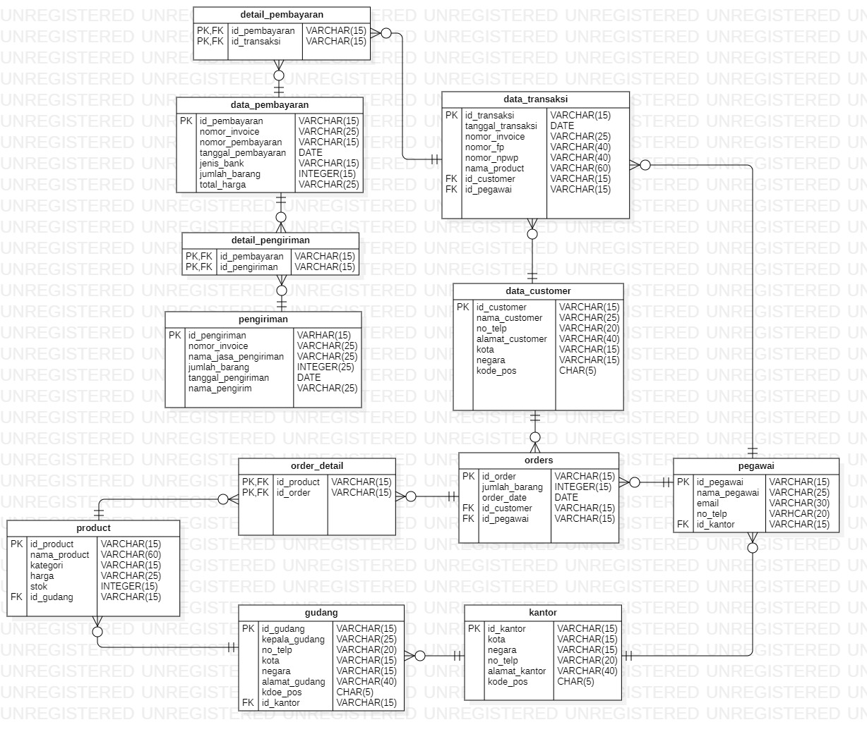

Gambar 2. ERD Sistem Penjualan di PT SURYA ANUGRATAMA

Persoalan dasar dari sistem yang ada saat ini adalah belum adanya laporan yang bisa mengintegrasikan semua informasi yang dibutuhkan oleh perusahaan tersebut. Dampaknya proses pelaporan membutuhkan waktu yang cukup lama karena harus menggabungkan berbagai data dan informasi yang tersebar di berbagai aplikasi dan berbagai database.

Dengan pendekatan process-driven, proses transaksi penjualan baru dapat dianalisis dan dirancang. Detail aliran proses dalam transaksi penjualan (berdasarkan diskusi dengan direktur utama, manajer, kepala akuntansi, dan direktur keuangan) dapat dilihat pada gambar 3.

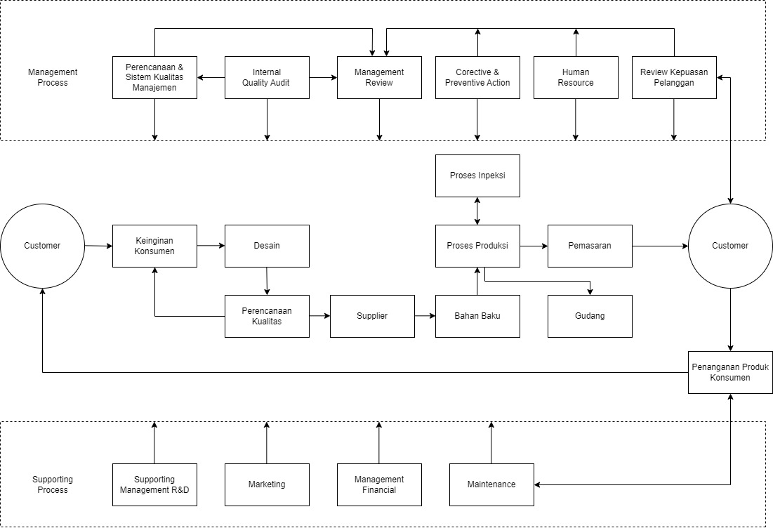

Gambar 3. Skema proses bisnis di PT SURYA ANUGRATAMA

Pada pendekatan user-driven, dari hasil wawancara dengan bagian keuangan, dapat diperoleh informasi yang terkait dengan sistem transaksi penjualan, yaitu:

* Laporan mengenai sistem transaksi penjualan yang dapat diakses dengan mudah oleh End-User.
* Laporan mudah dimengerti seperti dalam bentuk diagram pie, line, atau yang lainnya.
* Adanya KPI (key performance indicator).
* Database DW terefresh secara otomatis secara berkala atau terjadwal.
* Laporan-laporan yang dibuat harus memuat informasi transaksi penjualan seperti nomor invoice, tanggal transaksi, nama barang, nama pembeli dan lain lain.

Sedangkan pendekatan externally-driven digunakan untuk menentukan sumber informasi yang mempengaruhi informasi transaksi penjualan.

Dari hasil kompilasi atas keempat driven yaitu data-driven, goal-driven, process-driven, dan user-driven didapatkan fact sebagai berikut:

* Fact Transaksi: fact transaksi digunakan untuk analisis hal-hal yang seputar penjualan
* Fact Orders: fact orders digunakan untuk menganalisis hal-hal yang berkaitan dengan pesanan customer
* Fact Product: fact product digunakan untuk menganalisis hal-hal yang berkaitan dengan product
* Fact PTP: fact PTP (Proses Transaksi Penjualan) berkaitan dengan semua proses transaksi penjualan di PT Surya Anugratama

1. **DESAIN KONSEPTUAL**

Model Konseptual Data Warehouse terdiri dari serangkaian skema fakta, dimana komponen utamnya adalah fakta, dimensi, dan hierarki. Fakta adalah perhatian utama organisasi. Dimensi menetapkan granularitas yang perlu diadopsi untuk mencerminkan fakta. Hierarki menetapkan bagaimana contoh fakta dapat dikumpulkan dan secara substansial dipilih untuk proses pengambilan keputusan. Menggunakan Gambar 3 sebagai dasar. Implementasi DFM dalam transaksi penjualan di PT SURYA ANUGRATAMA baru dapat digambarkan (lihar Gambar 4).

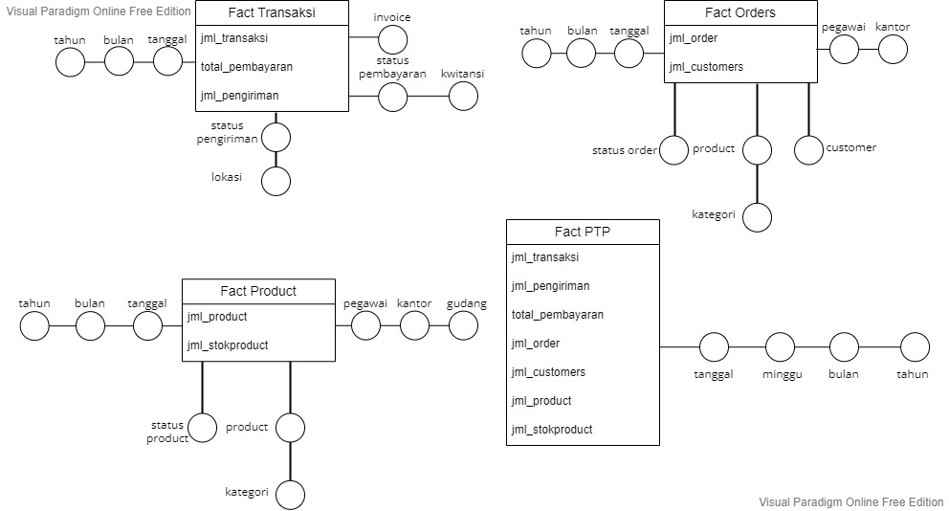

Gambar 4. DFM (Dimensional Fact Model) sistem transaksi penjualan di PT SURYA ANUGRATAMA

Dari Gambar 4, tampak bahwa ada bebrapa fact table yang menjadi focus perhatian para pengambil keputusan yaitu Fact Transaksi digunakan untuk mengetahui jumlah transaksi di PT SURYA ANUGRATAMA. Fact Orders digunakan untuk mengetahui jumlah pesanan customer. Fact Product digunakan untuk mengetahui jumlah product. Fact PTP (Proses Transaksi Penjualan) dimaksudkan untuk memantau semua proses keseluruhan transaksi penjualan di PT Surya Anugratama.

Sebagai catatan tambahan, yang tidak kalah penting adalah adanya dimensi waktu guna melihat efektivitas transaksi penjualan dari sisi tanggal, minggu, bulan, dan tahun. Dengan demikian bisa dilakukan perbandingan dengan tahun-tahun sebelumnya guna melihat efektivitas transaksi penjualan di PT SURYA ANUGRATAMA.

1. **DESAIN LOGIKAL**

Star Schema